МИНИСТЕРСТВО НАУКИ И ВЫСШЕГО ОБРАЗОВАНИЯ

РОССИЙСКОЙ ФЕДЕРАЦИИ

Федеральное государственное бюджетное образовательное учреждение

высшего образования

**«КУБАНСКИЙ ГОСУДАРСТВЕННЫЙ УНИВЕРСИТЕТ»**

**(ФГБОУ ВО «КубГУ»)**

**Факультет компьютерных технологий и прикладной математики**

**Кафедра вычислительных технологий**

**ОТЧЁТ ПО ВЫПОЛНЕНИЮ ЛАБОРАТОРНОЙ РАБОТЫ № 1  
по дисциплине "Функциональное и логическое программирование"**

**Вариант 12**

Работу выполнил_________________________________________В.В.Чухиль

Направление подготовки 02.03.02 Фундаментальная информатика и

информационные технологии

Направленность (профиль) Математическое и программное обеспечение  
 компьютерных технологий

Преподаватель___________________________________________А.А.Климец

Краснодар

2020

Задание 1.

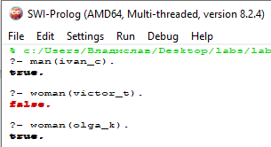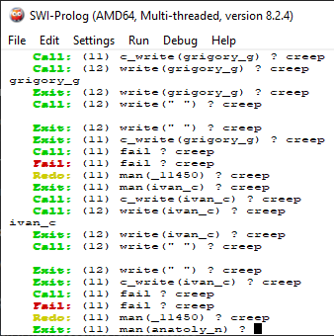

Задание 2.

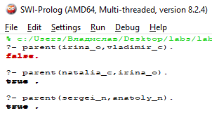

Задание 5.

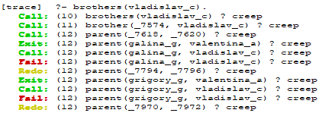

… Результат: false

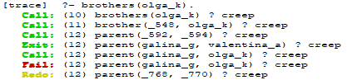

… Результат: vladimir_c, alexander_c, false

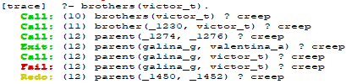

… Результат: false

Задание 7.

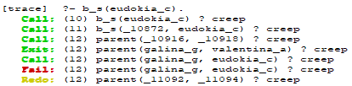

… Результат: false

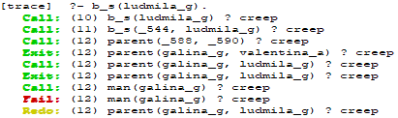

… Результат: valentina_a, natalia_c, false

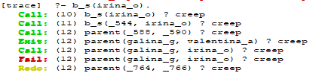

… Результат: vladislav_c, false

Задание 8.

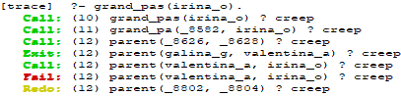

… Результат: grigory_g, ivan_c, false

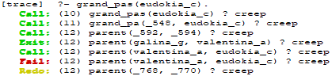

… Результат: false

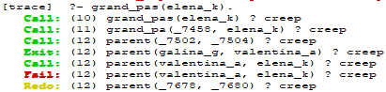

… Результат: ivan_c, alexei_k, false

Задание 10.

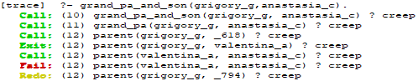

… Результат: false

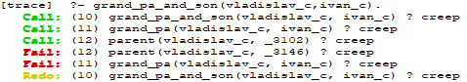

… Результат: true

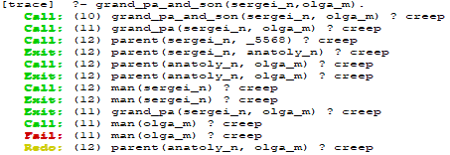

… Результат: false

Задание 12.

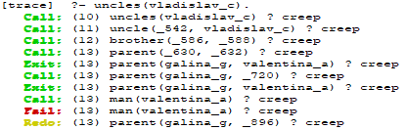

… Результат: alexander_c, false

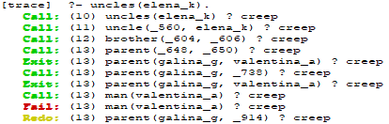

… Результат: vladimir_c, alexander_c, false

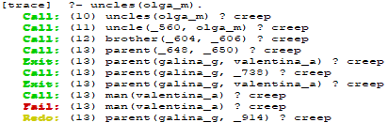

… Результат: false